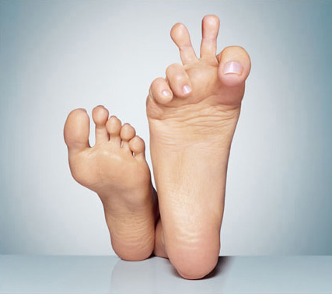
Это интересно!

Массаж - это уникальный метод оздоровления организма. Медицинская литература описывает несколько десятков видов массажа. Существует и различное медицинское видео подробно рассказывающее о его приемах и методах.
Ступни ног – особая зона человеческого тела, очень чувствительная к внешнему воздействию. Прикосновение к ней не только приятно, но и полезно. Недаром на Востоке существует древняя традиция: любящие супруги ежедневно перед сном дарят друг другу массаж ступней, называя его «счастьем ног».
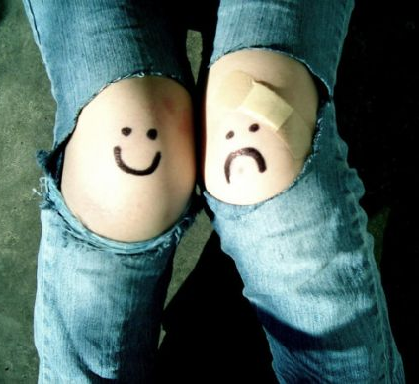
Польза таких прикосновений значима для всего организма. Массаж ступней ног позволяет мягко воздействовать на биологически активные точки, расположенные в данной области, и нормализовать работу многих систем организма:
- хорошо расслабляет и избавляет от бессонницы;
- снимает усталость;
- нормализует кровообращение и рассасывает отёки;
- улучшает дыхание кожи и обмен веществ;
- дарит незабываемое удовольствие, снимает стресс;

К тому же подобным образом можно избавиться от боли в том или ином органе.

- Полезно знать, что, массируя правую подошву ноги, можно воздействовать на внутренние органы, расположенные с правой стороны (желчный пузырь, печень), а также репродуктивную систему организма (в этом случае массировать нужно верхнюю часть правой стопы).
- Работа с левой подошвой стимулирует органы, находящиеся слева (селезёнку, сердце). Участок сердца располагается немного выше центра между двумя бугорками.
- Проминая обеими руками зону около мизинца, можно успокоить боль в плече.

Если хорошенько помассировать участок ближе к пятке, пройдёт боль в крестце и колене.
- При мигрени поможет растирание большого пальца.
- При болезнях глаз необходимо разминать два средних пальца.
- При проблемах с позвоночником – подошву с внутренней стороны.
Как сделать массаж ступней ног самостоятельно?
- Сядьте поудобнее, расположив одну стопу на бедре другой ноги.
- Хорошенько смажьте подошву массажным маслом (можно использовать жожоба, оливковое, подсолнечное, виноградной косточки).
- Начинайте мягко разогревать стопу: разминайте, поглаживайте, легонько похлопывайте, растирайте.
- Круговыми движениями рук пройдитесь по всей поверхности.
- Осторожно разомните каждый пальчик.
- Теперь подушечкой большого пальца с нажимом массируйте всю стопу.
- «Граблеобразными» движениями поводите вверх-вниз.
- Завершите сеанс мягкими поглаживаниями.
Такую процедуру полезно проводить ежедневно перед сном. Однако следует помнить, что при сахарном диабете и варикозе массаж противопоказан.
- в целом укрепляет иммунитет.
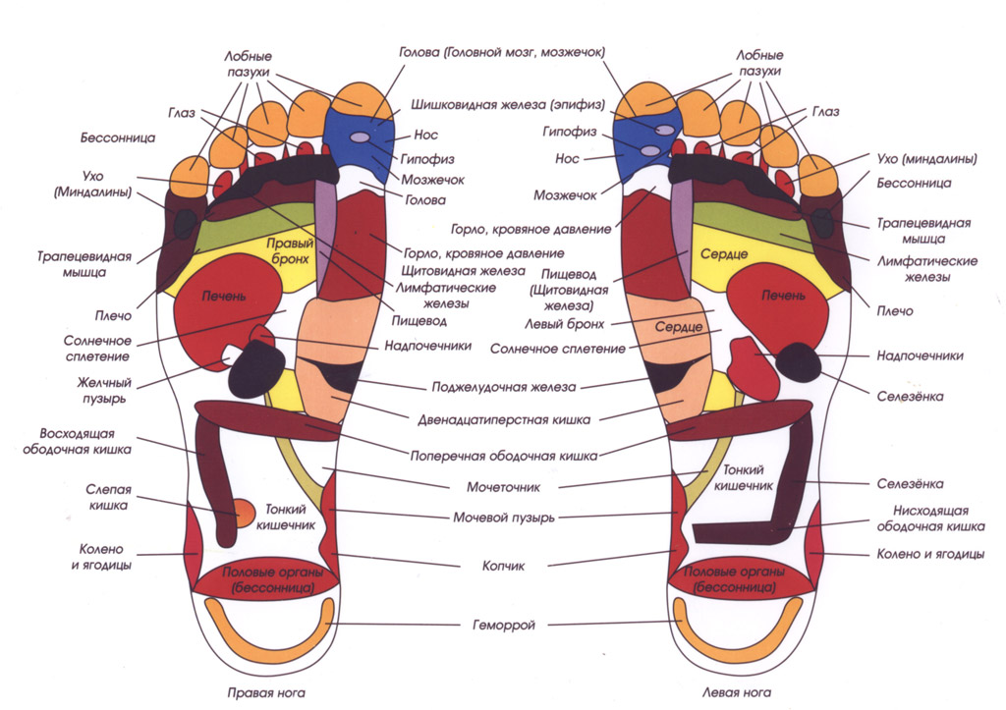

Массаж ног и ступней является несравнимым удовольствием, которое не только приводит в тонус мышцы ног и всего тела, снимает усталость стоп, но и считается уникальной релаксирующей процедурой. Действительно, массаж ног и ступней – это очень приятное действо, приводящее к перерождению сил всего организма.
Массаж ног и ступней от, скажем, массажа спины немного отличается. Разница в том, что стимулируются при массаже ног и ступней, не только сами мышцы, поддающиеся воздействию, но и оказывается благотворное влияние на весь организм. А главной причиной этого является огромное множество рефлекторных точек, отвечающих за состояние организма в целом. К примеру, в своде стопы определяется огромная концентрация точек, которые в свою очередь соотносят в современной рефлексотерапии с позвоночником. Поэтому поможет стимуляция данной зоны стопы снять боли в спине и принесет общее облегчение организму. Благотворное воздействие на уши, глаза, десна и зубы, носовые пазухи оказывает стимуляция пальцев ног.
На подошвенной части ступни есть точки, соответствующие общему самочувствию, внутренним органам и даже настроению человека. К снятию различных болей и улучшению общего самочувствия приводит активное воздействие на эти точки.

Массаж передней поверхности ног
На ногах спереди меньше мышц, а колено и ступню прикрывает практически одна кожа. Здесь поэтому нужно применять более щадящую технику массажа. Похлопывания и энергичный нажим применяются исключительно в верхней части бедра. Но нажим и в этом случае усиливается по мере продвижения массажа снизу вверх, что способствует дренажу лимфы и лучшему кровообращению. Во время такого массажа, массируют и внутреннюю поверхность бедер. При этом некоторые люди испытывают неприятные ощущения, и им бывает щекотно. От вас здесь потребуется такт и понимание.

Особенности строения передней поверхности ног:
Кости ног. Бедренная кость - это самая большая кость скелета. Но большеберцовая кость лучше всего прощупывается, она прикрыта практически только кожей. Спрятана глубже малоберцовая кость.
Четырехглавая мышца бедра представляет собой практически целых четыре мышцы: промежуточная широкая мышца бедра, прямая, латеральная широкая и медиальная широкая. Эти мышцы после сильных нагрузок часто деревенеют. Массируют их глубоко, старательно.
Приводящие мышцы бедра. Располагаются эти мышцы с внутренней стороны берда. Они обычно всегда мягки, и их легко массировать. Следует лишь соблюдать осторожность, так как они находятся очень близко к половым органам.
Коленная чашечка. Это небольшая округлая кость, и вокруг нее работать надо осторожно и мягко. Массировать здесь совсем не надо, если колено травмировано. Икроножная мышца. Основная часть данной мышцы расположена сзади и частично на внутренней стороне голени. Она мясиста, массировать можно ее вдоль кости.
Длинный разгибатель пальцев ноги и передняя большеберцовая мышца. Эти мышцы расположены на передней стороне большеберцовой кости и иногда очень чувствительны к резким прикосновениям.

Массаж задней поверхности ног
Массаж нижних конечностей заметно улучшает обращение лимфы и крови, а также препятствует образованию отеков и варикозных узлов на ногах. Во время массажа увеличивайте постепенно давление на мягкие ткани, тем самым снимая мышечную усталость. Усиление нажима осуществляться должно по мере продвижения массирования вверх, к спине: способствует это лучшей циркуляции крови по направлению к сердцу. При наличии варикозного расширения вен допускаются только легкие прикосновения к этой области. На пораженные ткани никогда не давите. Массируя стопы или области возле паха, работайте аккуратно, без резких движений.

Особенности строения задней поверхности ног:
Седалищный нерв - самый крупный нерв у человека, его толщина соответствует толщине большого пальца руки. Нерв проходит по всему бедру вниз, затем над коленом разделяется на две ветви, которые уходят к икре и ступне. Для людей, которые страдают пояснично-крестцовым радикулитом, ишиасом, при сильно отдающих в ногу болях, массаж весьма благотворен.
Подколенные сухожилия. Находятся на задней стороне бедра мышцы (полуперепончатая мышца, двуглавая мышца бедра и полусухожильная мышца), сухожилия которых с боков ограничивают подколенную ямку. Эти мышцы после сильной нагрузки часто "деревенеют". Их нужно потягивать до и после физических упражнений.
Подколенная ямка. Эта часть ноги весьма ранимая и нежная, и поэтому здесь нужно массировать в самом щадящем режиме. Избегать рубления, потряхиваний,постукиваний и т.п.
Мышцы голени. Данные мышцы (камбаловидная и икроножная) находятся в задней части голени и бывают довольно часто напряженными и болезненными на ощупь. Нужно их нащупать и массировать снизу вверх, нажимая как раз между ними, вроде бы пытаетесь их разделить. При возникновении в этих мышцах судорог, надавите с силой пальцем в середину икры (между лодыжкой и коленной ямкой) и подержите десять секунд.

Массаж ступней
Стимулирующее воздействие массаж стоп оказывает не только на мышцы ног. Он благотворно влияет на весь организм в целом. На подошве стопы находятся тысячи нервных окончаний, которые рефлекторно влияют на общее состояние человека. Отсюда свое начало берет рефлексология.
Особенно полезен для лучшей циркуляции крови и лимфы массаж в верхней части стопы между сухожилиями. Однако данная процедура для некоторых людей может быть несколько неприятной.

Особенности строения ступней:
Свод стопы. Находятся здесь рефлекторные клетки, которые принято в современной рефлексологии соотносить с позвоночником. При болях в спине может принести облегчение энергичный нажим в этом месте.
Пальцы ног. Находятся на их нижней поверхности клетки, которые в рефлексологии соотносят с состоянием ушей, глаз, зубов, носовых пазух. Если вы правильно будете массировать каждый палец ноги, то можно избавиться от многих проблем.
Предплюсна и плюсна. Состоит стопа из 26 мелких костей: 7 костей относятся к предплюсне, к плюсне - 5, к фалангам пальцев ног - 14. Порой, массаж пространства между этими косточками человеку приносит большую пользу.
Подошвенная поверхность стопы. Тут необходим выборочный подход, так как только подушечки подошвы и пятка покрыты толстой кожей. Можно эти места массировать очень смело, с сильным нажимом. Более нежен центр стопы, он требует осторожного обращения.

